國家發展委員會新聞稿
發布日期：107年2月14日
聯絡人：吳明蕙、利秀蘭
聯絡電話：2316-5851、5852
Ifo世界經濟調查：第1季全球經濟氣候指標續呈上升
德國Ifo經濟研究院今日發布第1季全球經濟氣候指標（World Economic Climate），從上季17.1點上升至26.0點，已連續第5季為正值，且係2007年第4季以來的最高水準。其中，受訪專家對當前經濟現況、6個月後經濟預期之評價均較上季更為樂觀，顯示第1季全球經濟穩健向上。就主要區域而言，先進經濟體、新興市場與開發中經濟體之經濟氣候指標皆續呈正值，且均較上季上升，其中先進經濟體對6個月後經濟預期評價較上季回升，新興市場與開發中經濟體對當前經濟現況評價轉呈正值。臺灣方面，受訪專家對整體經濟現況之看法維持「持平」，惟預期6個月後整體經濟可望持續「轉好」。
一、全球經濟氣候指標明顯上升
根據德國Ifo經濟研究院今（2018）年第1季對全球120個國家、1,199位專家進行的世界經濟調查（World Economic Survey, WES）顯示，全球經濟氣候指標由上季的17.1點上升至26.0點，已連續第5季為正值，且係2007年第4季以來的最高水準。其中，對當前經濟現況評價為28.3點，較上季增加11.1點；對6個月後經濟預期評價為23.9點，亦較上季上升7.0點（詳見表1、圖1）。
主要區域方面（見圖2、圖3），先進經濟體之經濟氣候指標續呈正值，並維持上升趨勢，其中對當前經濟現況之評價較上季增加，對6個月後經濟預期評價則較上季回升；新興市場與開發中經濟體則連續4季呈現正值，其中對當前經濟現況判斷轉呈正值，對6個月後經濟預期評價則續呈正值。
Ifo調查亦顯示，預期全球平均長、短期利率在未來6個月內可能上升，全球貿易則將顯著增加。另外，預期全球物價上漲態勢將加速。
二、臺灣整體經濟可望持續好轉
本季受訪專家對臺灣整體經濟現況看法持續「持平」，初步得分與上季調查結果相同；資本支出持續看「壞」，其中看「壞」人數比例增加；民間消費則轉呈看「壞」，初步得分低於上季調查結果，主因看「好」人數比例減少、看「持平」人數比例增加（詳見圖4）。
預期臺灣未來6個月後之表現，整體經濟表現續呈「轉好」，且初步得分高於上季調查結果，主因看「壞」人數比例減少、看「持平」人數比例增加；資本支出續呈「轉好」，惟初步得分低於上季調查結果，其中看「轉壞」及看「轉好」人數比例均增加；民間消費則由上季的「轉壞」回升至「轉好」，主因看「好」人數比例增加、看「壞」人數比例減少。另，預期未來半年，我國進、出口皆可望轉好，美元相對新臺幣升值，長、短期利率將調升，股價水準則下跌（詳見圖5）。

表1 全球經濟氣候
 | 2016年第1季 | 2016年第2季 | 2016年第3季 | 2016年第4季 | 2017年第1季 | 2017年第2季 | 2017年第3季 | 2017年第4季 | 2018年第1季
經濟氣候 | -7.0 | -3.5 | -6.6 | -0.7 | 3.0 | 13.5 | 13.2 | 17.1 | 26.0
當前判斷 | -14.2 | -17.4 | -16.8 | -14.9 | -8.7 | 5.1 | 12.5 | 17.2 | 28.3
未來預期 | 0.5 | 11.6 | 4.1 | 14.6 | 15.5 | 22.2 | 14.0 | 16.9 | 23.9
資料來源：Ifo World Economic Survey (WES) of the 1st quarter 2018.

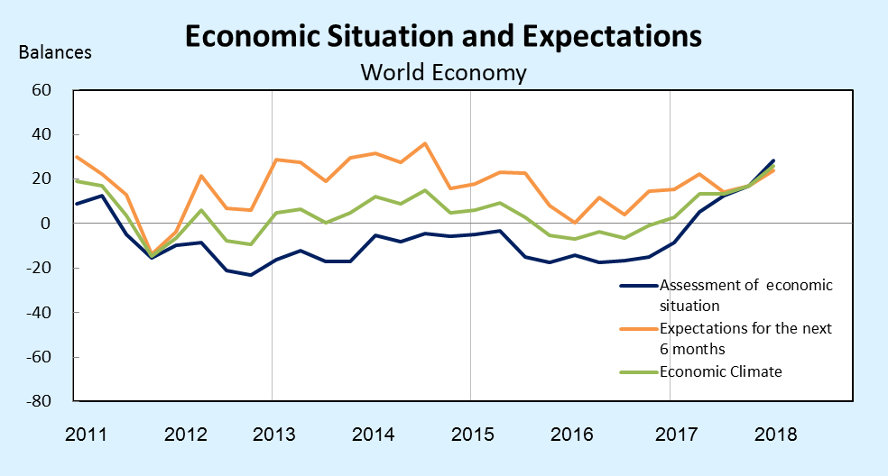
資料來源：Ifo World Economic Survey (WES) of the 1st quarter 2018.

圖 1全球經濟氣候（當前判斷與未來預期）
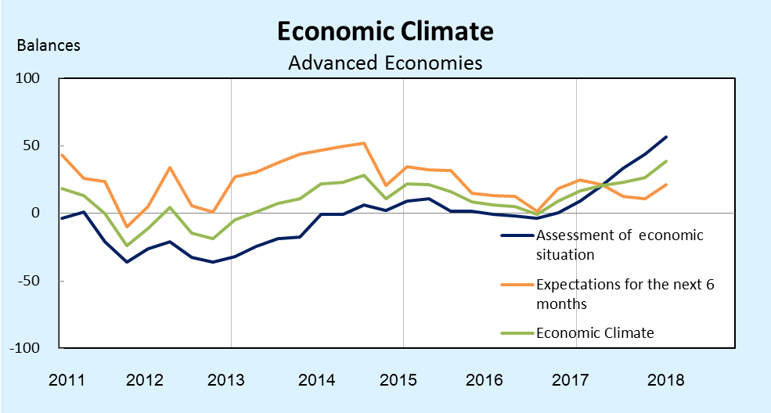
資料來源：Ifo World Economic Survey (WES) of the 1st quarter 2018.

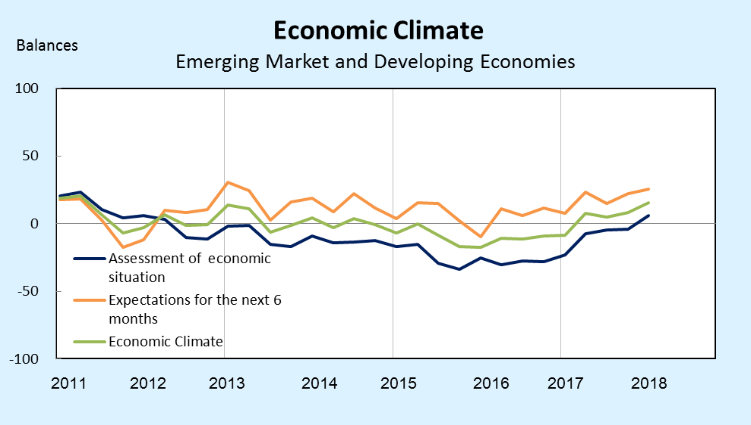
圖 2 先進經濟體經濟氣候

資料來源：Ifo World Economic Survey (WES) of the 1st quarter 2018.

圖 3 新興市場與開發中經濟體經濟氣候
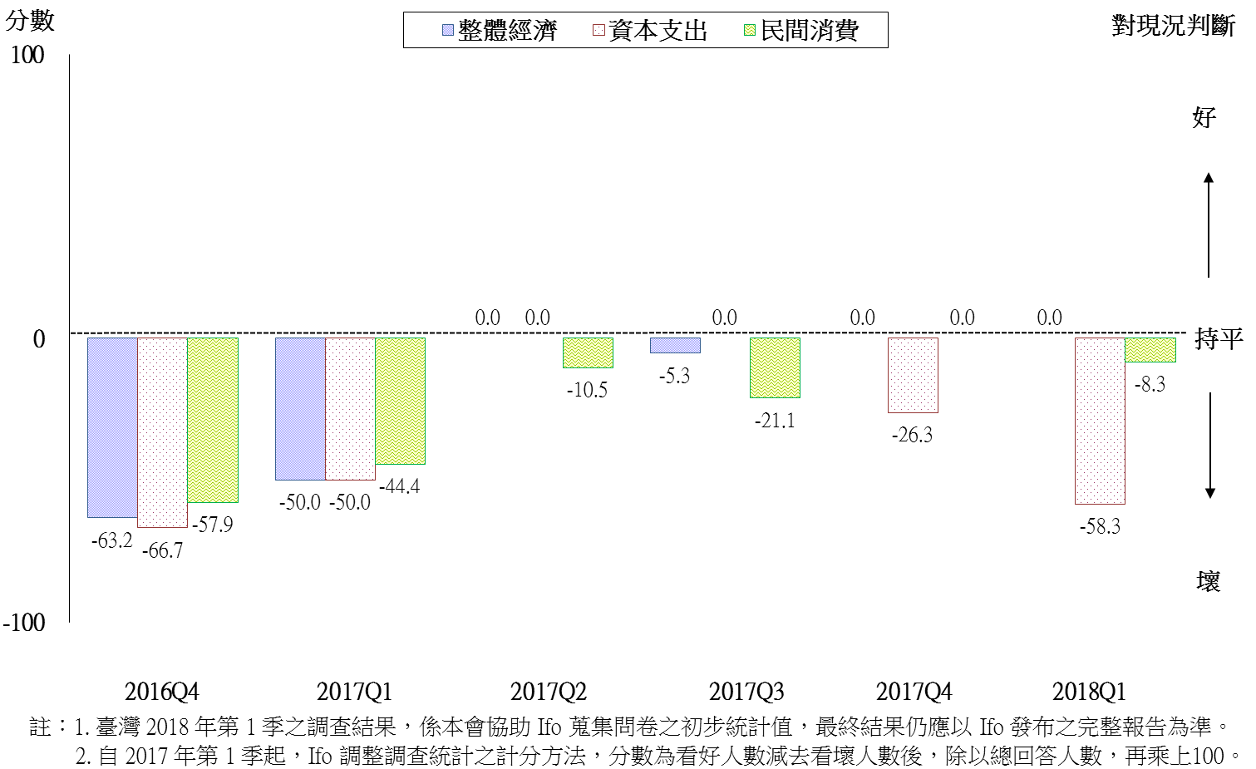
註：1.臺灣2018年第1季之調查結果，係本會協助Ifo蒐集問卷，依據自2017年第1季起Ifo調整之調查統計方法，計算出的初步統計值，最終結果仍應以Ifo發布之完整報告為準。
2. WES係為一屬質性調查，受訪者針對問項只需就「好」、「滿意」、「壞」擇一回答，再合計回答「好」與「壞」兩選項之人數，將看「好」人數減去看「壞」人數後，除以總回答人數，最後再乘上100。若為正值，表示較多受訪者認為正向或趨勢上升；若為負值，表示多為負向或趨勢下降；若為0，則表示整體持平。
資料來源：國家發展委員會，調查期間為2018年1月，共計發出12份問卷，回收12份。

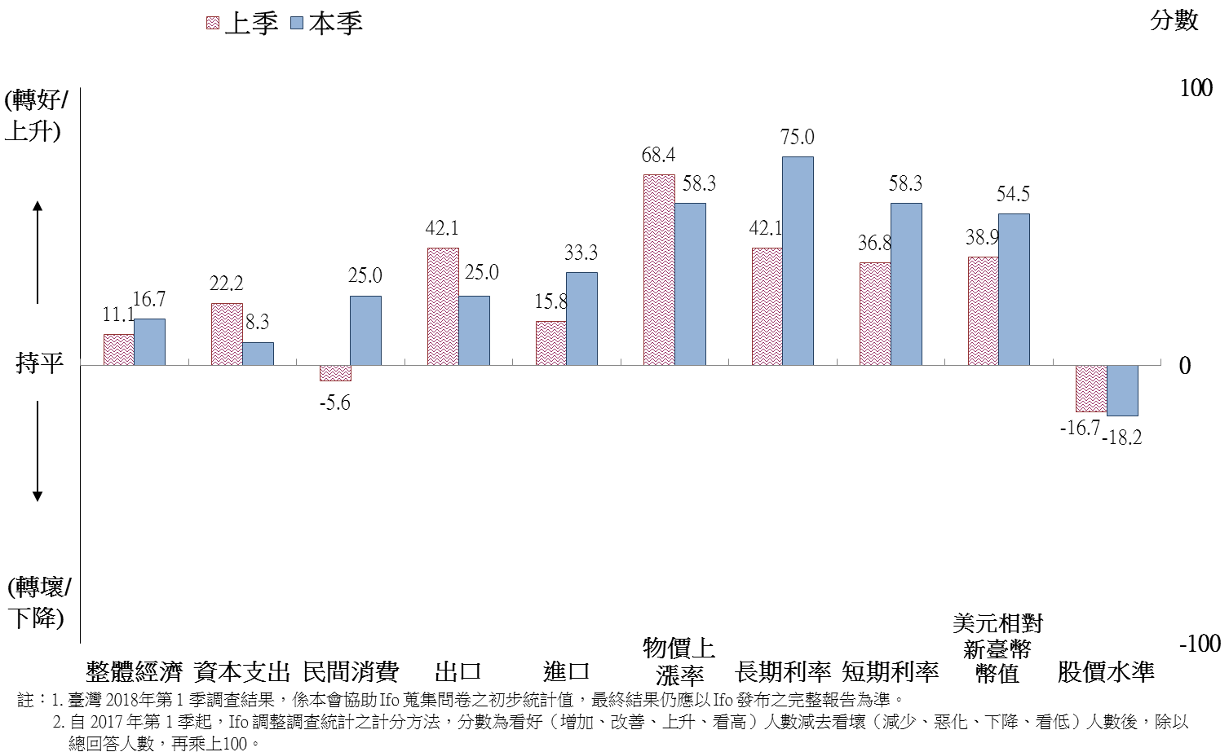
圖4 WES臺灣地區調查結果（對現況評價）

註：1.臺灣2018年第1季之調查結果，係本會協助Ifo蒐集問卷，依據自2017年第1季起Ifo調整之調查統計方法，計算出的初步統計值，最終結果仍應以Ifo發布之完整報告為準。
2. WES係為一屬質性調查，受訪者針對問項只需就「轉好」(或上升、增加)、「持平」(或相同、不變)、「轉壞」(或下降、減少)擇一回答，合計回答「轉好」(或上升、增加)與「轉壞」(或下降、減少)兩選項之人數，將前項人數扣除後項人數，除以總回答人數，最後乘上100。若為正值，表示大多受訪者表示為正向或趨勢上升；若為負值，表示多為負向或趨勢下降；若為0，則表示整體持平。
資料來源：國家發展委員會，調查期間為2018年1月，共計發出12份問卷，回收12份。

圖5 WES臺灣地區調查結果（對6個月後之預期）

自2017年第1季起，Ifo調整調查結果統計方法，經濟氣候指標為受訪者對當前經濟現況，與對未來6個月後經濟預期之幾何平均數。若為負值，表示全球（主要地區）經濟呈負向趨勢；若為正值，表示全球（主要地區）經濟呈正向趨勢；若為0，表示全球（主要地區）經濟表現整體持平。
我國本季之調查結果，係本會協助Ifo蒐集問卷，依據自2017年第1季起Ifo調整之調查統計方法，所計算出的初步統計值，最終結果仍應以Ifo發布之完整報告為準。

